# HOTEL SKILIFT ***

# FRABOSA SOVRANA - CN

**POSIZIONE** Situato nel paese di Frabosa Soprana, l’Hotel Skilift prende il nome dal primo impianto di risalita costruito nel comprensorio di Mondolè. L’Hotel offre una vista mozzafiato sulla vallata cuneese, perfettamente collegata con gli impianti di risalita che raggiungono tutto il comprensorio sciistico. Nel cuore della Alpi Marittime, in Piemonte, provincia di Cuneo, facilmente raggiungibile da tutte le più importanti direttrici stradali, Frabosa Soprana costituisce con le stazioni sciistiche di Prato Nevoso e Artesina il comprensorio del Mondole Ski.

Oggi la località, pur mantenendo ben radicate le sue tradizioni e la sua calda accoglienza, si presenta nella veste di rinnovata e moderna stazione turistica invernale. Frabolandia, parco giochi per bambini, snow park, snow tube e motoslitte sono solo alcune delle offerte invernali messe in pista da Frabosa Soprana per le tue vacanze sulla neve. Altitudine 900 m.s.l.m.

IMPIANTI SCIISTICI Situato sulle Alpi Liguri della provincia di Cuneo, a un’ora di auto da Savona e 2 ore da Genova, il MondoléSki è il paradiso dello sci e comprende le stazioni di Artesina, Frabosa Soprana e Prato Nevoso. Il Mondolé Ski è il bacino sciabile più esteso della Provincia di Cuneo e offre oltre 130 km di piste da discesa e una di sci di fondo per sciatori di ogni livello. Grazie all’ottima esposizione e all’innevamento programmato sono garantite lunghe stagioni si sci da inizio dicembre ad aprile. Snowpark top-level, impianto di sci notturno ed un’ampia scelta di itinerari freeride completano un’offerta turistica invernale di alto livello. In tutte le località i bambini potranno divertirsi sulla neve grazie alle spaziose aree giochi e campi scuola con tappeti di risalita e gonfiabili.

**STRUTTURA** La struttura dispone di reception 24h, bar, ristorante, giardino, sala TV, collegamento internet Wi-fi in tutta la struttura, parcheggio privato. L'hotel offre Wi-Fi nelle camere. Dispone di Le camere dispongono di servizi privati, asciugacapelli, riscaldamento, televisione, cassaforte gratuita.

**SERVIZI** Reception (08,00 -22,00), ristorante, deposito biciclette, sala tv, bar, internet point, giardino, terrazza, parcheggio non custodito

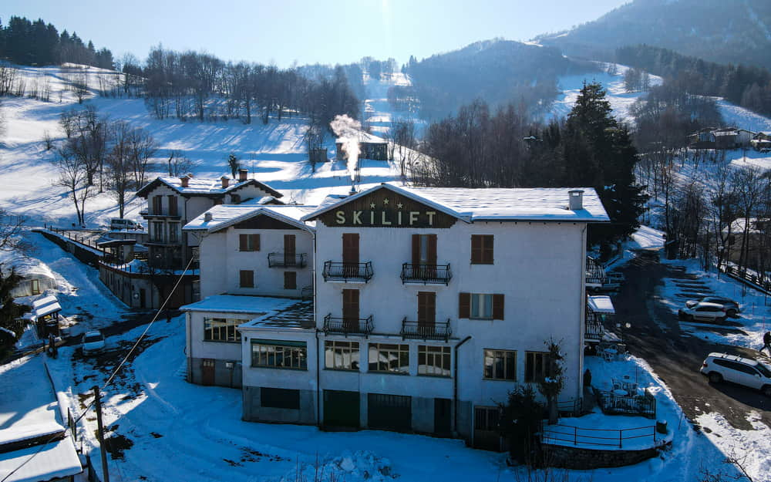

|  |  |  |  |  |
| --- | --- | --- | --- | --- |
| **PERIODI** | **PENSIONE COMPLETA CON BEVANDE (DBL)** | **3° LETTO**  **3/8 ANNI** | **4° LETTO**  **8/13 ANNI** | **3°/4° LETTO**  **ADULTO** |
| 06/01 – 12/01 | **470** | **70%** | **-50%** | **No rid.ne** |
| 12/01 – 19/01 | **485** | **70%** | **-50%** | **No rid.ne** |
| 19/01 – 26/01 | **525** | **70%** | **-50%** | **No rid.ne** |
| 26/01 – 02/02 | **525** | **70%** | **-50%** | **No rid.ne** |
| 0202 – 15/02 | **565** | **70%** | **-50%** | **No rid.ne** |
| 23/02 – 02/03 | **525** | **70%** | **-50%** | **No rid.ne** |
| 02/03 – 16/03 | **485** | **70%** | **-50%** | **No rid.ne** |
| 16/03 – 30/03 | **445** | **70%** | **-50%** | **No rid.ne** |

**SUPPLEMENTI: CAMERA SINGOLA SUPPLEMENTO EURO 25 AL GIORNO**

**RIDUZIONI: RIDUZIONE PER LA MEZZA PENSIONE EURO 6 AL GIORNO PER PERSONA**

**Le quote comprendono: il soggiorno settimanale in hotel con trattamento di pensione completa bevande incluse(1 lt acqua e vino per tavolo),**